Autoclave กำจัดสิ่งติดเชื้อด้วยไอน้ำร้อนแรงดันสูง
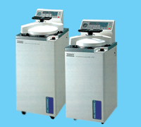
แปลและเรียบเรียงโดย เอกดนัย กอกิมพงษ์
การทำให้อุปกรณ์และเครื่องมือต่างๆ ปราศจากเชื้อ (Sterilzation) ในปัจจุบัน นิยมใช้วิธีการทางกายภาพ (Physical Method) ได้แก่ การนึ่งด้วยไอน้ำร้อนแรงดันสูง (Steam sterilization) การฆ่าเชื้อโดยใช้ความร้อนสูงอย่างเดียว (Dry heat Sterilization) และการอบฆ่าเชื้อด้วยสารเคมี (Chemical vapor) ซึ่งการทำให้ปราศจากเชื้อทั้งหมดที่กล่าวมานี้ การนึ่งด้วยไอน้ำร้อนแรงดันสูง (Steam Sterilization) เป็นที่นิยมมากที่สุด เพราะมีความสะดวกปลอดภัยและประหยัดมากกว่าวิธีอื่น อย่างไรก็ดี การนำเครื่องมือและอุปกรณ์ต่างๆมาทำให้ปราศจากเชื้อ โดยการนึ่งด้วยไอน้ำร้อนแรงดันสูงนี้ ผู้ใช้จำเป็นต้องมีความรู้ความเข้าใจในเรื่องของหลักการ อุปกรณ์ที่ใช้ และวิธีการใช้เป็นอย่างดี ซึ่งอุปกรณ์ที่ใช้สำหรับการนึ่งด้วยไอน้ำร้อนแรงดันสูงก็คือ เครื่องนึ่งฆ่าเชื้อ (Autoclave)
บทความนี้มี 2 ตอน คือ
ตอนที่ 1 หลักการทำงาน ประเภทของ Autoclave การนำไปใช้ประโยชน์และเทคโนโลยีใหม่ในปัจจุบัน
ตอนที่ 2 เทคนิคการใช้งาน การเตรียมตัวอย่าง และการสอบกลับเครื่อง Autoclave
หลักการของ Autoclave
หลักการของการนึ่งด้วยไอน้ำร้อนแรงดันสูง (Autoclave) คือ การนำสิ่งของที่ต้องการทำให้ปราศจากเชื้อมาไว้ในห้องที่มีความร้อนและแรงดันของไอน้ำสูงกว่าสภาวะบรรยากาศปกติในช่วงระยะเวลาหนึ่ง การนึ่งฆ่าเชื้อโดยทั่วไปจะใช้สภาวะที่ อุณหภูมิ 121 องศาเซลเซียส แรงดันไอน้ำ 15 ปอนด์ต่อตารางนิ้ว โดยใช้ระยะเวลานึ่ง 15 นาที หากใช้อุณหภูมิสูงมากๆ และแรงดันไอน้ำมากกว่า 15 ปอนด์ต่อตารางนิ้ว อาจจะมีผลเสียต่ออุปกรณ์ที่เป็นโลหะ เพราะอุณหภูมิที่สูงมากเกินจะทำให้เนื้อโลหะมีคุณสมบัติเปลี่ยนไปและมีอายุการใช้งานสั้นลง รวมทั้งแรงดันไอน้ำที่สูงเกินไปอาจทำให้ผิวโลหะเป็นสนิมและสึกกร่อนได้ (ถึงแม้จะใช้ระยะเวลาที่สั้นก็ตาม) ระยะเวลาในการนึ่งตามที่ได้กล ่าวถึงนี้ เป็นเวลาที่ห้องนึ่งมีอุณหภูมิและแรงดันของไอน้ำเป็นไปตามที่กำหนดเท่านั้น ไม่รวมเวลาในการเตรียมห้องนึ่งให้มีอุณหภูมิและแรงดันตามที่กำหนด
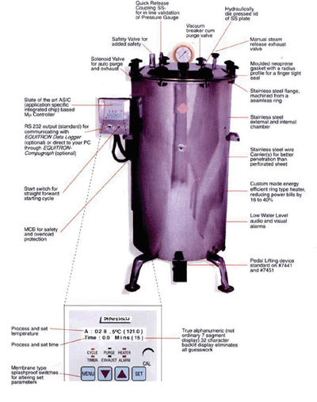 | 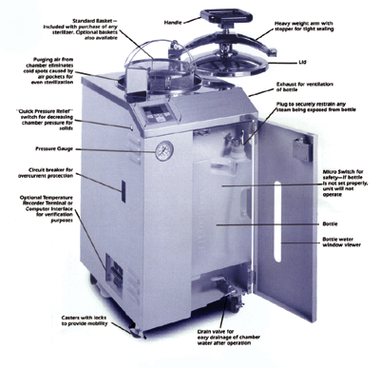
Autoclave ระบบ Gravity แบบเก่า | Autoclave ระบบ Gravity แบบใหม่
ชนิดของ Autoclave
อุปกรณ์ที่ใช้ในการนึ่งฆ่าเชื้อก็คือเครื่อง Autoclave ซึ่งมี 2 ชนิด คือ
Autoclave ระบบ Gravity : คือ Autoclave ขนาดเล็กที่มีความจุไม่เกิน 20 ลิตร (มักใช้ในระดับห้องปฏิบัติการ) มีคุณสมบัติที่สำคัญดังนี้
1. หากใช้อุณหภูมิ 121 องศาเซลเซียส แรงดันไอน้ำจะเป็น 15 ปอนด์ต่อตารางนิ้ว และหากใช้อุณหภูมิ 134 องศาเซลเซียส แรงดันไอน้ำจะเป็น 30 ปอนด์/ตารางนิ้ว โดยอัตโนมัติ (เมื่อนึ่งในความดันบรรยากาศปกติ)
2. ไม่จำเป็นต้องมีการไล่อากาศออกจากห้องนึ่งก่อนเพิ่มความดันด้วยไอน้ำ เพราะแรงดันไอน้ำ 15 ปอนด์ต่อตารางนิ้ว เพียงพอที่จะไล่อากาศออกให้หมดได้อยู่แล้ว
Autoclave ระบบ Gravity ที่ขายกันในท้องตลาดปัจจุบันมี 2 แบบ โดยดูจากวิธีการทำให้ของที่นึ่งแห้งเป็นหลัก ได้แก่
แบบเก่า : ระบบการทำให้แห้งใช้ความร้อนทำให้ของที่นึ่งแล้วแห้ง (Dry Heat) โดยใช้เวลาประมาณ 30-60 นาที ดังนั้นวัสดุบางอย่างอาจมีลักษณะมีคุณสมบัติเปลี่ยนไปและทำให้อายุการทำงานสั้นลงอันเนื่องจากได้รับความร้อนนาน (ปัจจุบันไม่นิยมใช้กันแล้ว)
แบบใหม่ : ระบบการทำให้แห้งจะมีตัวดูดอากาศจากภายนอกที่เย็นกว่าเข้าสู่ห้องนึ่ง โดยผ่านแผ่นกรอง (Bacterial Filter) ขนาดรูพรุน 0.2 ไมครอน อากาศที่เย็นกว่าจะไล่อากาศและไอน้ำที่ร้อนกว่าซึ่งอยู่ภายในห้องนึ่งออกสู่หม้อต้ม การใช้เวลาในการทำให้แห้งจึงสั้นกว่า แต่ความชื้นที่เกาะอยู่กับของที่นึ่งจะออกไปไม่หมด และจะต้องเปลี่ยนแผ่นกรองอยู่บ่อยๆ เพราะแผ่นกรองอาจจะตันจากอากาศที่ดูดเข้าไปได้
Autoclave แบบมีระบบดูดให้เป็นสุญญากาศก่อนและหลังนึ่ง (vacuum) : Autoclave ระบบนี้ จะมีหม้อนึ่งขนาดใหญ่ (มักใช้ในโรงงานอุตสาหกรรม) จึงเกิดปัญหาจากขนาดของห้องนึ่งคือ แรงดันไอน้ำไม่สามารถไล่อากาศออกได้หมด ทำให้การนึ่งไม่ถึงระดับการฆ่าเชื้อตามที่ต้องการ ดังนั้นจึงต้องมีระบบดูดอากาศออกจากห้องนึ่งก่อนแล้วค่อยใช้แรงดันไอน้ำร้อนในการนึ่ง เครื่อง Autoclave ระบบนี้ จะมีหม้อต้มให้เกิดไอน้ำ (Steam Boiler) แยกต่างหาก ไม่รวมอยู่ภายในห้องนึ่ง โดยจะฉีดไอน้ำทำให้ห้องนึ่งมีสภาวะความร้อนและแรงดันไอน้ำตามที่ต้องการได้อย่างรวดเร็ว ช่วยให้อุปกรณ์ที่ผ่านการนึ่งมีอายุยาวนานกว่าการนึ่งด้วยเครื่อง Autoclave ระบบ Gravity เพราะของที่นึ่งแล้วจะสัมผัสความร้อนในช่วงเวลาที่สั้นกว่า อย่างไรก็ดี Autoclave ระบบนี้ เมื่อการนึ่งสิ้นสุดลงภายในห้องนึ่งจะมีสภาพเป็นสุญญากาศ ดังนั้น จึงต้องปล่อยให้อากาศภายนอกเข้าสู่ห้องนึ่งโดยผ่านแผ่นกรองก่อน จึงจะเปิดประตูได้
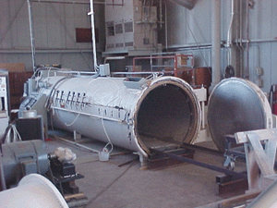
Autoclave แบบมีระบบดูดให้เป็นสุญญากาศ
ลักษณะของ Autoclave ที่ดี
1. อุณหภูมิที่ใช้สำหรับการนึ่งฆ่าเชื้อควรอยู่ในช่วง 105 – 123 องศาเซลเซียส สูงที่สุดไม่ควรเกิน 134 องศาเซลเซียส แต่ไม่ควรให้น้อยกว่านี้
2. ความแม่นยำของอุณหภูมิควรอยู่ในช่วงไม่เกิน +/- 0.1 องศาเซลเซียส
3. ความดันสูงสุดที่ Autoclave ทำได้ไม่ควรต่ำกว่า 26 ปอนด์ต่อตารางนิ้ว
4. ระบบการปล่อยความดันออกควรจะมีแผ่นกรองเพื่อช่วยไม่ให้เกิดการปนเปื้อนจากภายนอกห้องนึ่ง
5. พื้นผิวภายในและภายนอกตู้ควรทำมาจากวัสดุที่ทนความร้อนได้สูง โดยเฉพาะส่วนที่เป็นพลาสติก
6. มีระบบควบคุมความปลอดภัย (Safety Control) เพื่อป้องกันอุณหภูมิและความดันสูงเกินค่าที่ต้องการ
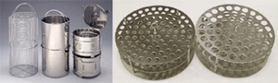
ตะกร้าใส่ของและรางใส่หลอดทดลองสำหรับการนึ่งฆ่าเชื้อ
ประโยชน์ของ Autoclave
นึ่งฆ่าเชื้อเครื่องมือ อุปกรณ์และของเสียที่เกิดการปนเปื้อนหรือติดเชื้อทางชีวภาพ (Biohazard) : Autoclave ใช้สำหรับนึ่งฆ่าเชื้อด้วยไอน้ำร้อนและแรงดันสูง โดยสิ่งที่สามารถนำมานึ่งฆ่าเชื้อนั้นได้แก่
• เครื่องมือที่เกิดการปนเปื้อน หรือเครื่องมือที่นำไปใช้เกี่ยวข้องกับเชื้อจุลินทรีย์
• สิ่งเพาะเลี้ยงและหัวเชื้อที่เกิดการติดเชื้อหรือปนเปื้อนจาก แบคทีเรีย เชื้อรา และไวรัส
• อุปกรณ์อื่นที่เกิดการปนเปื้อนเช่น กระดาษผ้า เสื้อผ้า ปิเปตทิปแบบพลาสติก ปิเปตแก้ว หลอดทดลองทั้งขนาดเล็กและใหญ่ (tube, vial) ถุงมือ และจานเพาะเชื้อที่ใช้แล้ว
• ตัวอย่างเนื้อเยื่อสัตว์ทั้งที่เกิดและไม่เกิดการติดเชื้อ
• กรงขังสัตว์ติดเชื้อ
• ชิ้นตัวอย่างจากเซลล์พืชและสัตว์ที่มีดีเอ็นเอลูกผสม
สิ่งที่ไม่ควรนำมานึ่งฆ่าเชื้อ ได้แก่ สารแผ่รังสี พลาสติก โพลีเอทิลีนชนิคต่างๆ และสารละลายที่ระเหยได้หรือสารเคมีที่มีฤทธิ์กัดกร่อน เช่น ฟีนอล อีเทอร์ และคลอโรฟอร์ม
ของเสียที่นำมานึ่งฆ่าเชื้อนี้จะต้องใส่อยู่ในถุงใส่ของเสียทางชีวภาพ (Biohazard bag) ก่อนจะนำมานึ่งฆ่าเชื้อเพื่อป้องกันของเสียปปะนอยู่กับน้ำในห้องนึ่ง ไม่ควรใช้ถุงพลาสติกในการใส่ของเพื่อนำมานึ่งฆ่าเชื้อเพราะถุงพลาสติกอาจจะละลายติดอยู่ในห้องนึ่งและจะทำให้ห้องนึ่งเสียหายได้
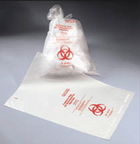 | 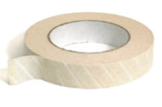
Biohazard Bag | เทปทดสอบการนึ่งฆ่าเชื้อ
เทคโนโลยีของ Autoclave ในปัจจุบัน
ปัจจุบัน Autoclave มีการพัฒนาไปอย่างมากในหลายๆด้าน ทำให้การใช้ Autoclave มีประสิทธิภาพ และปลอดภัยมากขึ้น ในปัจจุบัน Autoclave มีระบบปิด-เปิดฝาแบบอัตโนมัติ โดยไม่ได้ใช้วิธีการปิดฝาแบบเดิมซึ่งเป็นแบบหมุนวาวส์ ระบบนี้จะมี circumferential ring (แหวนเส้นรอบวง) เป็นตัวล็อกแบบพิเศษซึ่งทำขึ้นมาจากซิลิโคนกันความร้อน โดยเมื่อปิดฝาแหวนนี้ก็จะเข้ามาล็อกฝาปิดไว้ตามรูปที่ 6 โดยไม่จำเป็นต้องใช้แรงบีบอัดของฝาแบบเดิม ระบบนี้จะล็อกฝาปิดอย่างอิสระโดยไม่ขึ้นอยู่กับอุณหภูมิ แต่จะขึ้นอยู่กับความดันภายใน โดยฝาปิดจะไม่ยอมเปิดออกจนกว่าความดันภายในห้องบ่มจะอยู่ในระดับปกติ และสามารถตั้งการทำงานให้ฝาปิดเปิดออกเมื่อความดันอยู่ในระดับปกติแล้วโดยอัตโนมัติได้ ในส่วนของฝาปิดภายในนั้นส่วนใหญ่จะทำมาจากสเตนเลส ส่วนฝาปิดด้านบนซึ่งมีส่วนควบคุม (control panel) และหน้าจอแสดงผลนั้น ทำมาจากพลาสติกชนิดที่มีคุณสมบัติเป็นฉนวนกันความร้อน จึงมีความเสี่ยงน้อยที่จะเกิดความเสียหายของส่วนควบคุมจากความร้อน ส่วนของตัวให้กำเนิดไอน้ำ (steam generator) ที่อยู่ในตัวเครื่องนั้น เมื่อใช้ร่วมกับการ Pre-heating แล้ว จะสามารถทำความร้อนให้ได้อุณหภูมิ 121 องศาเซลเซียส โดยใช้เวลาเพียง 10 นาที (ในกรณีที่มีเพียงห้องบ่มเปล่าๆ) ส่วนระบบทำความเย็นนั้นจะมีทั้งแบบที่เป็นท่อต่ออากาศเย็นจากภายนอกเข้าสู่ห้องบ่มและระบบทำความเย็นภายในตัวเครื่องเอง ทำให้สามารถลดเวลาในการทำความเย็นได้มาก การปล่อยอากาศออกเพื่อลดความดันภายในและลดอุณหภูมิจะมีแผ่นกรองช่วยกรองอากาศที่ผ่านเข้า-ออกห้องบ่ม โดยในส่วนของฝาปิดด้านในจะพัดลมช่วยในการหมุนเวียนอากาศ และมีระบบทำความเย็นโดยใช้การควบแน่นของน้ำ เพื่อช่วยลดกลิ่นจากของเสียซึ่งอาจมีพิษต่อสุขภาพได้ และมีระบบการทำแห้งแบบรวดเร็ว โดยใช้เครื่องให้กำเนิดไอน้ำช่วยในการทำความร้อนให้กับภายในห้องบ่ม ทำให้ของที่อยู่ภายในแห้งไวขึ้น นอกจากนี้ Autoclave ในปัจจุบันยังสามารถเชื่อมต่อกับเครื่องคอมพิวเตอร์ ทำให้สามารถเก็บข้อมูล ดูรายงานผลการนึ่งฆ่าเชื้อเป็นกราฟ และทดสอบการเปลี่ยนแปลงอุณหภูมิได้อีกด้วย
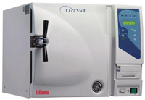
Autoclave แบบมีฝาบิดด้านหน้า
สรุป
การกำจัดสิ่งติดเชื้อโดย Autoclave ถือเป็นวิธีการที่มีประสิทธิภาพที่สุดในการกำจัดและลดการปนเปื้อน การเลือกใช้งานเครื่อง Autoclave ก็ควรเลือกเครื่องที่มีคุณสมบัติที่ดี สามารถกำจัดสิ่งติดเชื้อได้ทุกชนิด และมีระบบควบคุมความปลอดภัย เพื่อป้องกันอันตรายที่อาจจะเกิดขึ้นจากการใช้งาน เครื่อง Autoclave นี้นอกจากจะใช้สำหรับกำจัดสิ่งติดเชื้อแล้ว ยังสามารถใช้เตรียมตัวอย่างก่อนนำมาทดลองได้ และการใช้งานก็ควรมีการสอบกลับอยู่อย่างสม่ำเสมอ ซึ่งรายละเอียดต่างๆเหล่านี้ LAB.TODAY จะได้กล่าวถึงในเล่มต่อไป
เอกสารอ้างอิง
http://autoclaves.globalspec.com/LearnMore/Labware_Scientific_Instruments/Thermal_Processing/Autoclaves_Sterilizers
http://www.ehs.neu.edu/autoclave/frame.htm
http://www.orcbs.msu.edu/biological/programs_guidelines/autoclave/a_01toc.htm http://web.missouri.edu/~muehs/
http://www.systec-lab.de/
http://www.thaidental.com/dentist/a16.htm

